**Extra oefenopgaven bij Hoofdstuk 4 voor toetsweek februari 2014**

**Opgave 1**

In een glazen bak die met water is gevuld, is een vlakke metalen plaat opgesteld. Zie figuur 4.2. De plaat maakt een hoek van 60° met de bodem van de bak en werkt als een spiegel. Vanuit een lichtbron valt een lichtstraal loodrecht op de zijwand van de glazen bak. De brekingsindex van water is 1,33.

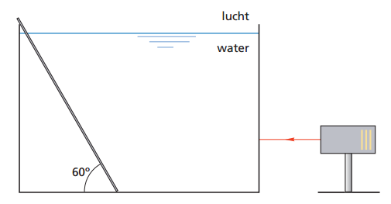

**Figuur 4.2**

Teken in figuur 4.2 hoe de lichtstraal door de bak met water loopt en daarna uit het water tevoorschijn komt. Bereken daartoe eerst de hoek van breking op de plaats waar de straal het water verlaat.

**Opgave 2**

In een geïsoleerd bakje bevindt zich 300 g water. Met een verwarmingselement dat een vermogen heeft van 75 W, verwarm je het water. Het verloop van de temperatuur als functie van de tijd staat in figuur 4.8.

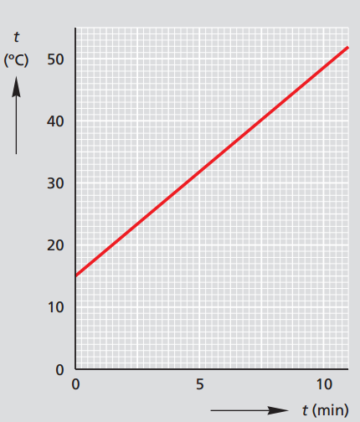

**Figuur 4.8**

a Bepaal de kamertemperatuur.

b Bepaal de hoeveelheid warmte die het bakje heeft opgenomen.

**Opgave 3**

Je giet 400 g water van 17,8 °C in een bekerglas van 200 g. Het bekerglas heeft een temperatuur van 20,0 °C. De eindtemperatuur van water en glas wordt 18,0 °C.

a Bereken de soortelijke warmte van glas.

b Waarom is het resultaat niet erg betrouwbaar?

**Opgave 4**

Thijs heeft een zwembad van natuursteen. Op een onbewolkte dag besluit Thijs te gaan zwemmen. Het zwembad is 5,10 meter lang, 2,43 meter breed en 1,45 meter diep. Het waterpeil bevindt zich 18 cm onder de rand. De temperatuur van het water is 17,0 °C. Het water is hem iets te koud. Het vermogen van de zon op het water van het zwembad bedraagt die dag gemiddeld 1,2 kW/m2. Die dag schijnt de zon 3,0 uur lang op het zwembad.

1 4p Toon aan dat er 66 MJ nodig is om het zwembadwater 1,0 °C op te warmen.

Neem aan dat alle straling van de zon gebruikt wordt om het water op te warmen.

2 4p Bereken de temperatuur van het water aan het einde van de dag.

Thijs weet dat het water in het zwembad uitzet als het opwarmt. Hij heeft twee hypotheses:

* Hypothese A: De uitzetting van het zwembad zelf is verwaarloosbaar ten opzichte van de uitzetting van het water.
* Hypothese B: De hoogte van het water stijgt meer dan 1 cm als de temperatuur 10 graden stijgt.

3 2p Toon met behulp van gegevens uit BINAS aan dat hypothese A klopt.

4 3pToon aan of hypothese B klopt of niet.

In het zwembad van Thijs zijn lampen 10 cm onder het water in de wand geplaatst. Thijs staat op 1,0 m van de lampen en vindt het vreemd dat die lampen het deel van zijn lichaam onder water veel beter verlichten dan het deel boven water.

5 3p Leg uit hoe dit komt.